НАЦІОНАЛЬНИЙ ТЕХНІЧНИЙ УНІВЕРСИТЕТ УКРАЇНИ

«КИЇВСЬКИЙ ПОЛІТЕХНІЧНИЙ ІНСТИТУТ»

ФАКУЛЬТЕТ ІНФОРМАТИКИ І ОБЧИСЛЮВАЛЬНОЇ ТЕХНІКИ

КАФЕДРА ОБЧИСЛЮВАЛЬНОЇ ТЕХНІКИ

Лабораторна робота №1.1

з дисципліни «Архітектура комп’ютерів 3»

Виконала:

студент 3 курсу

групи ІВ-83

Куровський А.О.

Перевірив:

Нікольский С.С.

Київ - 2021 р.

**Лістинг коду**

**lscript.ld**

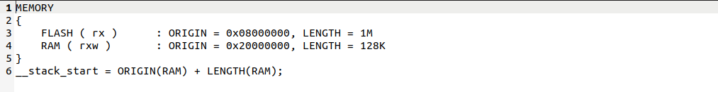

**start.S:**

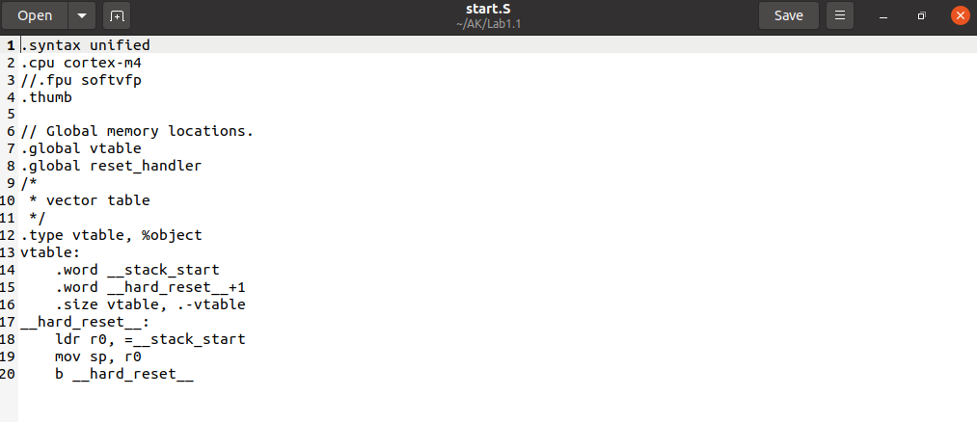

**Результат виконання**

